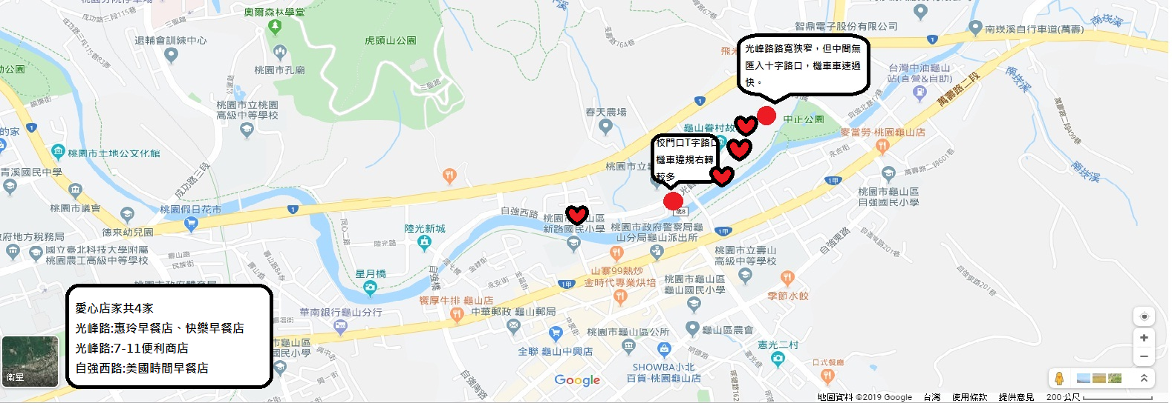
學生通學區域安全熱點分析圖

